LA SCUOLA SUL CAMPO
PRATICHE PER L’INTEGRAZIONE

La presenza degli alunni stranieri è un dato ormai strutturale del sistema scolastico italiano e la concentrazione della presenza di tali alunni in singole scuole e territori è motivo per pensare e progettare modalità di lavoro innovative e proporre percorsi sempre più integrati.

La Rete “tante tinte” opera da anni nella realtà veronese nel campo dell’integrazione degli alunni stranieri, con una rete di scuole che si coordinano per garantire il pieno successo scolastico degli alunni italiani e stranieri.
In questi anni la rete ha cercato di promuovere l’integrazione e l’educazione interculturale attraverso l’impegno e la professionalità dei docenti. Ha promosso e coordinato nel territorio la ricerca sul campo di un modello italiano, come evidenziato nel documento “La via italiana per la scuola interculturale e l’integrazione degli alunni stranieri in cui si legge “competenze degli insegnanti, creatività delle autonomie scolastiche, collaborazione con gli Enti Locali caratterizzano […] l’impegno non solo a mettere in atto progetti di integrazione ma anche a cogliere l’occasione per approfondire i contenuti del sapere”.
La rete crede che “la presenza di alunni stranieri possa essere davvero un’opportunità e un’occasione di cambiamento per tutta la scuola, se essa è ben attrezzata”, perché “il modello italiano è […] strutturalmente dinamico.

Sull’onda di questo dinamismo, grazie anche al sostegno dell’Ufficio Scolastico Regionale Veneto e dell’Ufficio Scolastico Provinciale di Verona, sono nati gruppi di ricerca e studio che hanno promosso, sperimentato ed individuato buone pratiche per l’integrazione che vengono presentate e discusse con quanti vorranno partecipare e contribuire alla giornata formativa.

La Coordinatrice della rete
“tante tinte”
Lucia Bernardi

UFFICIO SCOLASTICO PROVINCIALE DI VERONA   | RETE  “tante tinte”   | UFFICIO  SCOLASTICO  REGIONALE    VENETO

LA SCUOLA SUL CAMPO

PRATICHE PER L’INTEGRAZIONE

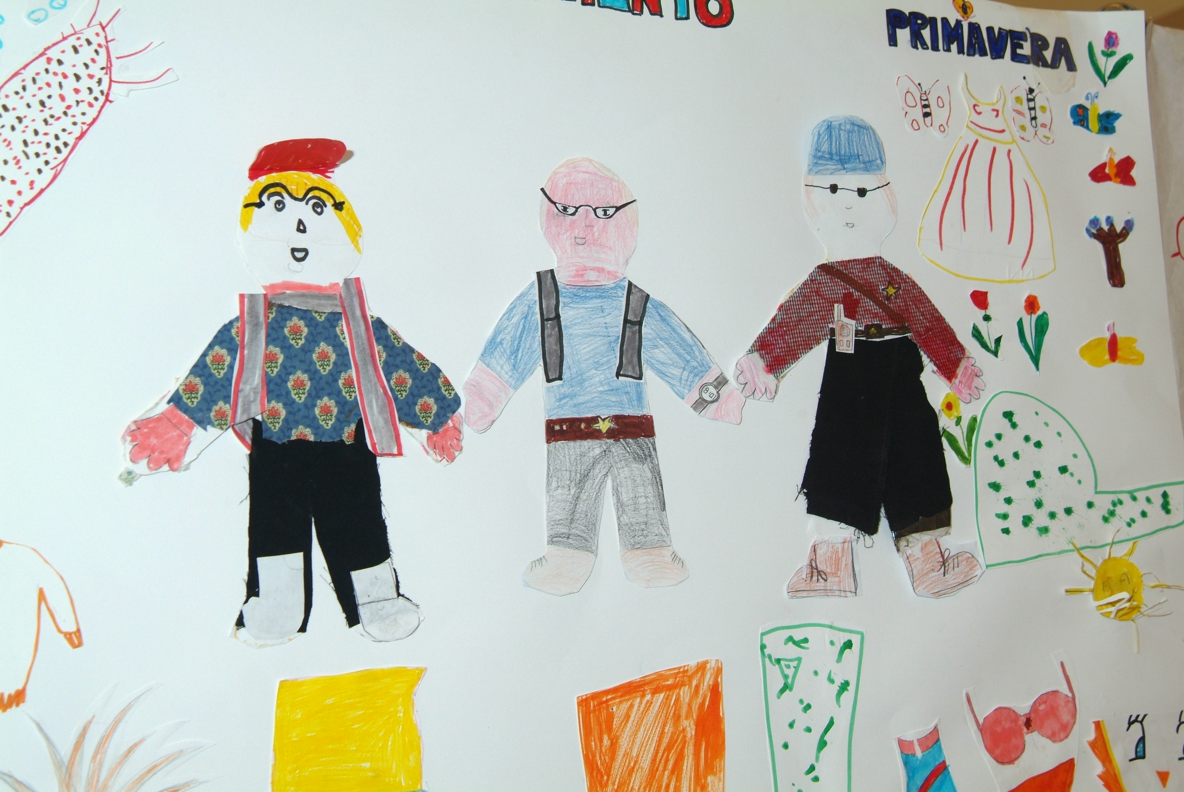

CONVEGNO PER DIRIGENTI SCOLASTICI
INSEGNANTI DI OGNI ORDINE E GRADO
OPERATORI SOCIO-SANITARI

27 MAGGIO 2008
c/o I.T.I.S. G. MARCONI Piazzale Guardini VERONA
PROGRAMMA 27 MAGGIO - MATTINO

Ore 8,45 Registrazione partecipanti

Ore 9,00
SALUTI DELLE AUTORITA’
Dott.ssa Carmela Palumbo Direttore Generale U.S.R. Veneto
Dott. Giovanni Pontara, Dirigente U.S.P. di Verona

Ore 10,00
Politiche dell’Ufficio Scolastico Regionale per l’integrazione degli alunni stranieri
Dott.ssa G. Miola Dirigente dell’Ufficio Primo Ufficio Scolastico Regionale Veneto

Ore 10,30
GLI APPRENDIMENTI LINGUISTICI DELLE DISCIPLINE
Introduzione alle buone pratiche per la costruzione di testi ad alta comprensibilità
Prof. Graziano Serragiotto, - Università Cà Foscari - Venezia

Ore 11,00
Presentazione del progetto e dei materiali didattici
CAPIRE PER STUDIARE 1-2-3
TESTI AD ALTA COMPRENSIBILITA’
PER ALUNNI STRANIERI
Dott. Oriano Modenini Dirigente Scolastico coordinatore del Progetto
Prof.sse Federica Cacciavillani, Rossana Salgarello
Consulenti di Sportello di San Bonifacio – “tante tinte” Verona

Ore 11,45 pausa caffè

Ore 12,00
LA VALUTAZIONE DEGLI ALUNNI STRANIERI:
TESTING PER SC. PRIMARIA E SECONDARIA DI 1°
Prof.ssa Paola Begotti Università Cà Foscari - Venezia
Prof.ssa Donata Lorenzetti
Consulente di Sportello “tante tinte”
Verona Sud Ovest – San Giovanni Lupatoto

Ore 13,00 Buffet a cura dell’Associazione Culturale “Suca Baruca”
Cucina biologica e vegetariana

PROGRAMMA 27 MAGGIO - POMERIGGIO

Ore 14,30
“Alunni stranieri a Verona”
Dott. Giovanni Pontara, Dirigente dell’Ufficio Scolastico di Verona

Ore 15,00
"La via italiana per la scuola interculturale, riflessioni sulla normativa".
linee essenziali del Documento Ministeriale
Prof. Giuseppe Milan
Università di Padova
Membro del Comitato Scientifico dell'Osservatorio per l'intercultura del MPI

Ore 16,00
“Le buone pratiche dell’accoglienza, le esperienze di questi anni:
potenzialità e nodi critici”
Prof.ssa Tiziana De Guidi
Consulente dello sportello “tante tinte” di Bovolone

Ore 16,30
L’orientamento degli alunni stranieri: quale scelta della scuola
Prof.ssa Caterina Migale,
Consulente di Sportello "tante tinte" di Vr Est - Distretto 29 - Verona
Un protocollo per l'orientamento
Prof.sse Giuliana Breda, Maria Picotti
dello Sportello Valpolicella "tante tinte"

Ore 17,00
Piano personalizzato per alunni stranieri
Inseriti nelle scuole secondarie di 2°
Prof.sse Sandra Bonomini, Franca Castelli, Nicolis Nicoletta,
Sitografia ragionata per l’autoapprendimento degli aluni stranieri
Prof.sse Andrich Paola, Furioni Rosa, Gea Gaibari
dello sportello “tante tinte” Scuole Secondarie di 2° Grado

Coordina gli interventi:
Dott.ssa Lucia Bernardi coordinatrice della rete “tante tinte”

PER L’ISCRIZIONE
Inviare la scheda compilata via mail a tantetinte@istruzioneverona.it o via fax al n. 045-582044
ENTRO IL 20 MAGGIO 2007
UFFICIO SCOLASTICO PROVINCIALE DI VERONA | RETE  “tante tinte” | UFFICIO  SCOLASTICO  REGIONALE  VENETO  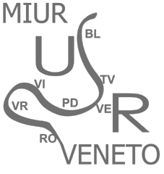

DOMANDA DI ISCRIZIONE AL SEMINARIO

Il/La sottoscritto/a .................................................................................................………
residente in .................…............................................ CAP ................
Via ....…………………...............................................................n………
Tel./Fax.......................................…………..........Cell...........................
e-mail…………………………………………………………….…………….

Docente presso
………………………………………………………………………………….

LA SCUOLA SUL CAMPO:
PRATICHE PER L’INTEGRAZIONE
VERONA
27 MAGGIO 2008
I.T.I.S. MARCONI DI VERONA

UFFICIO SCOLASTICO PROVINCIALE DI VERONA | RETE  “tante tinte” | UFFICIO  SCOLASTICO  REGIONALE  VENETO

DOMANDA DI ISCRIZIONE AL SEMINARIO

Il/La sottoscritto/a .................................................................................................………………
residente in .................…............................................ CAP ........................
Via .........…………………................................................................ n………
Tel./Fax.......................................…………..........Cell.....................................
e-mail………………………………………………………………….…………….

Docente presso ………………………………………………………………………………………

LA SCUOLA SUL CAMPO:
PRATICHE PER L’INTEGRAZIONE
VERONA
27 MAGGIO 2008
I.T.I.S. MARCONI DI VERONA

